# Calcular el interés anual de una inversión

Article template and editorial instructions for practices

Emanuel Alejandro Rodríguez Maldonado

Facultad de Ingeniería Civil, Dirección postal, emanuelalejandro_rodriguez@ucol.mx.

Resumen:

Se pretende realizar un programa en el lenguaje Python el cual logre calcular la cantidad cada año agregando el interés.

**Palabras clave**: Interés, anual, calculo.

Abstract:

It is intended to carry out a program in the Python language which manages to calculate the amount each year adding interest.

Keywords: Interest, annual, calculation

## Presentación

La idea del proyecto surgió por la duda de si había un correcto calculo sobre los intereses al momento de querer invertir cierta cantidad en algo especifico que con el paso de los años vaya aumentando dicho interés.

¿Cómo asegurarme de que es la cantidad correcta?

## Proceso

Como en el tercer semestre de la carrera Ing. Topógrafo Geomático se ve la materia de Programación de computadoras 2, en el cual hicimos manejo de un lenguaje de programación llamado Python se decidió realizar un programa el cual nos ayude con la duda planteada anteriormente y también un reporte de todo el proceso del proyecto con el objetivo de que quede como evidencia el proceso.

### **3.- Realización**

En este paso se empezó a investigar la mejor forma de empezar a realizar el programa, poner las líneas de código adecuadas que nos permitan sin saturarnos tanto el correcto método de realización del programa deseado.

### **4.-Acomodo del programa**

Debemos primero encontrar el nombre de las variables que nos ayudarán en todo el proceso del programa, son importantes ya que ahí quedará la información que ingrese el usuario.

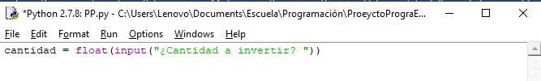

Como se puede observar se eligió la variable “cantidad” con el propósito de que ésta almacene la cantidad que el usuario desea invertir.

Se le agrego el “float” ya que la cantidad a invertir puede o no ser un número entero, esto hará que pueda almacenar el numero con sus respectivos decimales y hacer un cálculo deseado.

Ahora colocaremos la variable que almacenará el porcentaje de interés con el cual interactuará la cantidad, ya que el interés influirá en aumento de cantidad conforme al tiempo que se requiera obtener.

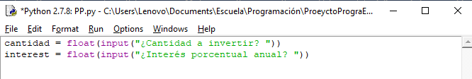

De la misma manera que en la anterior se colocó la palabra “float” ya que en el interés es manejado con puntos decimales y es importante conocer los números después del punto.

Por último, pondremos la variable que almacenará los años que se desea conocer el aumento de interés, lo pondremos en inglés “year”.

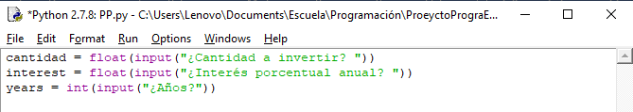

En ésta última variable no se puso float porque esa cantidad si nos la pueden dar entera, ya que representa el numero de años que el interés estará cambiando la cantidad.

### **4.1.-Después de las variables**

Después de haber puesto las variables que se utilizarán en el programa, haremos las operaciones necesarias para el resultado deseado.

Se optó por poner un bucle llamado “for” el cual nos ayudará incrementando el interés en la cantidad tecleada, claro por el usuario.

La estructura del for es la siguiente:



Basados en la estructura del for mostrada anteriormente haremos el acomodo que corresponde a nuestro programa, adecuándolo con nuestras variables esperando tener el resultado deseado.

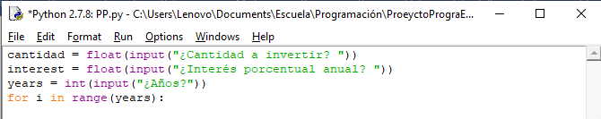

Se colocó como se puede observar la variable “years” porque esa es la que afectará a la variable “cantidad”, es decir, el programa sabrá cuántas veces tendrá que afectar la variable “interest” en la variable “cantidad”.

A continuación, mostraremos como se irá afectando la variable “cantidad” dependiendo claro, del interés y los años que haya teclado el usuario.

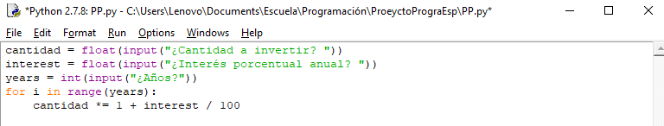

Lo último que nos queda por agregar es que todo el proceso que llevamos teóricamente se vea reflejado en la pantalla y lo haremos con la palabra llamada “print” que hace referencia a imprimir en pantalla.

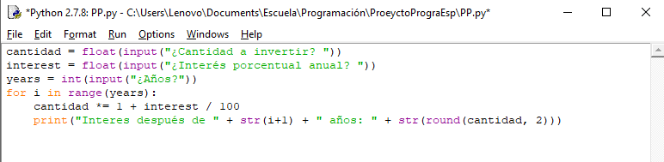

### **5.-Resultados**

En este apartado mostraremos los resultados del programa, su correcto funcionamiento.

Vamos a suponer que queremos invertir 576.20 pesos con un interés anual del 1.78 durante 10 años.

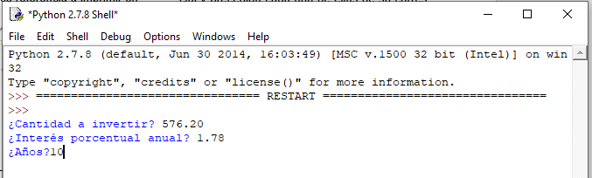

Como se puede observar ya tecleamos o ingresamos las cantidades mencionadas, el programa debe ir aumentando 1.78 a la cantidad ingresada y al resultado de esa operación se le deberá sumar otro 1.78 para conocer la del siguiente año y así consecutivamente hasta cubrir el tiempo de 10 años que se efectuará dicho aumento del interés.

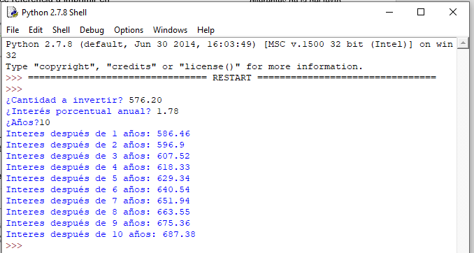

Se puede apreciar que el programa realizó todo el procedimiento de manera correcta.

### **6.- Referencias/Bibliografías**

Mostraremos las paginas web y recursos en línea de los cuales se apoyó para la realización del programa.

https://www.mclibre.org/consultar/python/lecciones/python-for.html

<https://www.youtube.com/watch?v=GQGhU1526Oo>

<https://www.youtube.com/watch?v=TB3GC3TAwe0>

<https://www.youtube.com/watch?v=UfUM6uzl5SM>

## Notas

Se encontraron varios obstáculos en cuanto a la realización del proyecto ya que no se conocía muy bien los bucles y el como acomodarlos con le objetivo de que el programa realizará lo que uno quería o le pedía, se debió investigar como darle las instrucciones correctas al programa con el fin de evitar errores en los resultados